Отчет о работе учителя ОБЖ Центра образования цифрового и гуманитарного профилей "Точка роста" **МБОУ «СОШ №3 ст. Зеленчукской им. В. В. Бреславцева»**



***Отчёт***

**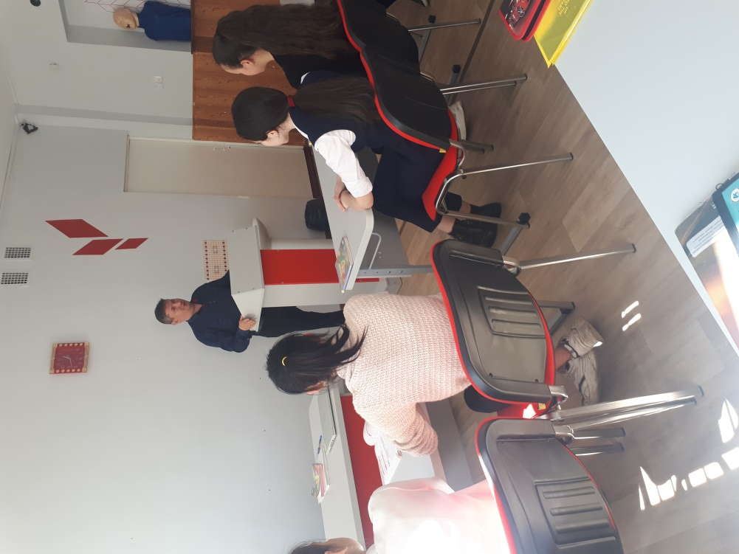*о работе учителя ОБЖ c появлением Точки роста за год***

**Цель работы:** Создание условий для интеллектуального, физического, нравственного и духовного  развития учащихся, патриотического воспитания, а также формирования  знаний, умений и навыков безопасной жизнедеятельности с применением материальной базы «Точки роста».

**Задачи:**

– дать учащимся специальные знания, умения и навыки выживания в различных жизненных ситуациях, в том числе самых неблагоприятных;

– научить правильно действовать в случаях природных и техногенных катастроф;

– научить адекватно действовать в условиях острых социальных, социально-политических и военных конфликтов, внутренней готовности к деятельности в экстремальных условиях;

– профилактика ДТП, пожаров;

- пропаганда ЗОЖ;

- сформировать активную гражданскую позицию;

Для решения этих целей и задач работа проводится по следующим направлениям:

**1. Изучение Правил дорожного движения. Профилактика ДТП.**

В целях активизации работы по предупреждению дорожно-транспортного травматизма и предупреждения дорожно-транспортных происшествий в период всего учебного года, а также в целях обеспечения безопасности подростков во время каникул, в школе проводится систематическая работа, которая включает, классные часы, инструктажи, беседы и родительское собрание. При подаче материала активно используется интерактивное оборудование

Основными задачами профилактической работы являются:

- предотвращение правонарушений с учас­тием подростков;

- закрепление учащимися знаний Правил дорожного движения;

- привлечение учащихся к участию в пропаганде среди сверстников правил безопасного поведения на улицах и дорогах.

**2. Пожарная безопасность.**[Хочу такой сайт](https://сайтобразования.рф/)

Противопожарная подготовка учащихся школы включает :

* изучение специального раздела в рамках курса "Основы безопасности жизнедеятельности" (ОБЖ);
* проведение практических занятий по эвакуации в случае пожара;
* организацию просмотров учебных фильмов, тематических бесед.

**3. Мероприятия по действиям в ЧС и гражданская оборона.**

 В условиях современной социально-политической обстановки и угрозе террористических актов особо актуальной становится работа по действиям в ЧС и гражданской обороне.

 Работа по действиям в ЧС начинается с ознакомления учащихся на уроках ОБЖ и классных часах с планом эвакуации школы при пожаре и угрозе террористического акта.

 По плану школы проводится учебная эвакуация при пожаре.

Регулярно проводятся беседы по правилам поведения в зимних и летних условиях на водоемах.

**4. Подготовка и развитие кабинета ОБЖ.**

Цель: содействие учебно-воспитательному процессу.

С внедрением «Точки роста» произошло обновление предметной области «ОБЖ» позволило увеличить количество практических занятий при изучении данного предмета.

**5.Здоровый образ жизни и профилактика заболеваний.**

Задачи: Формирование знаний и развитие навыков, установок, привычек, способствующих физическому, психическому и социальному благополучию. Развитие самодисциплины, понимания себя и формирования позитивного «Я» путём реалистичной оценки собственных возможностей и ограничений.  Формирование негативного отношения к вредным зависимостям.

Работа в данном направлении была направлена, прежде всего, на заботу обучающихся о личном здоровье, обучение здоровому питанию, профилактике алкоголизма, наркомании и табакокурения, обучение безопасности и профилактика несчастных случаев, оказание -само и - взаимо помощи.

**Подводя итоги:**

 Можно с уверенностью сказать, появление «Точки роста» внесло положительную динамику в образовательный процесс. Появилась возможность увеличить количество практических занятий. Ученики активно используют демонстрационное оборудование, позволяющее имитировать разные по виду повреждения при ожогах, обморожениях, переломах и на практике учатся методам оказания первой помощи. Нельзя оставить без внимания интерактивные технологии – для развития коммуникативных и творческих способностей учащихся, для формирования умения работать в команде, что очень важно для групповых видов учебной работы. Используемые технологии способствуют повышению интереса детей к предмету, развивают логическое мышление и понимание того, что предмет ОБЖ один из важных предметов, обучающий детей правильно ориентироваться в современной жизни.

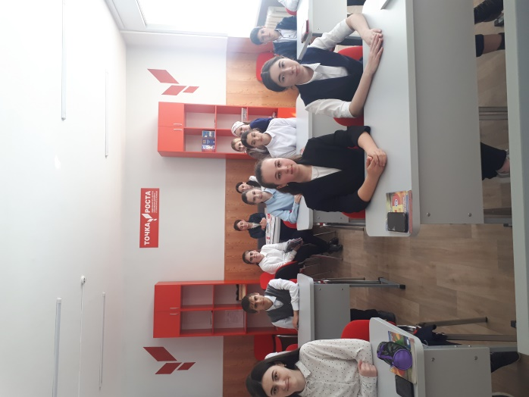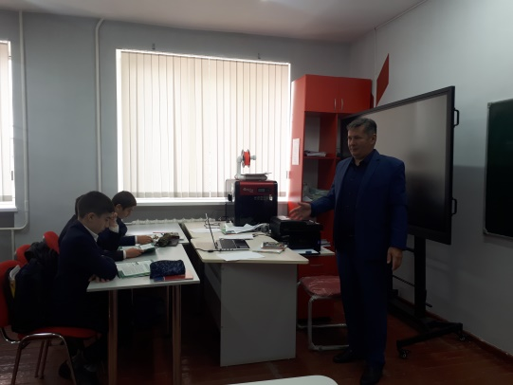Преподаватель-организатор ОБЖ  Ширяев Д. В.

